|  |  |
| --- | --- |
| **学 号：** | 01220170308 |



**软件工程实践（二）**

|  |  |
| --- | --- |
| **学 院** | **计算机与人工智能学院** |
| **专 业** | **软件工程** |
| **班 级** | **软件2002** |
| **姓 名** | **曾俊博** |
| **编 号** | **0122010870308** |
| **指导教师** | **唐祖锴** |

|  |  |  |  |  |  |
| --- | --- | --- | --- | --- | --- |
| 2023 | 年 | 6 | 月 | 18 | 日 |

**目录**

1 任务概述 1

2 任务分析 1

3 开发计划 1

4 软件配置计划 1

5 测试计划 1

6 实施情况 1

7 实施过程问题记录与分析 2

8 任务总结 2

9 参考文献 2

# 1 任务概述

**说明实践/项目/系统的主要内容与任务目的**

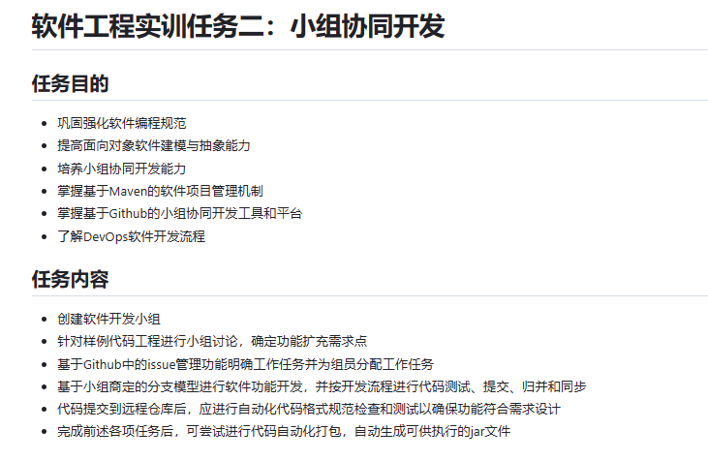

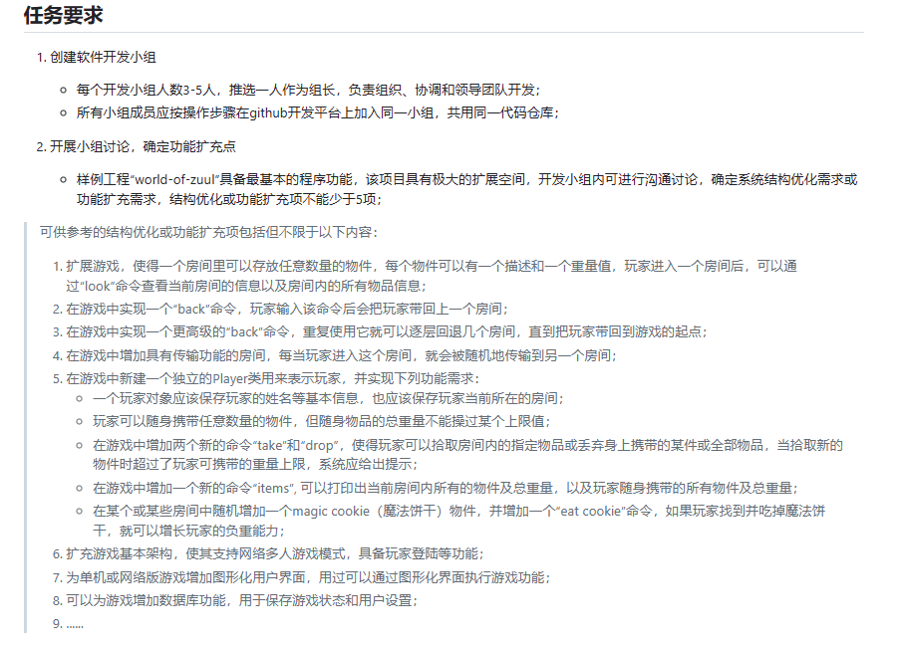

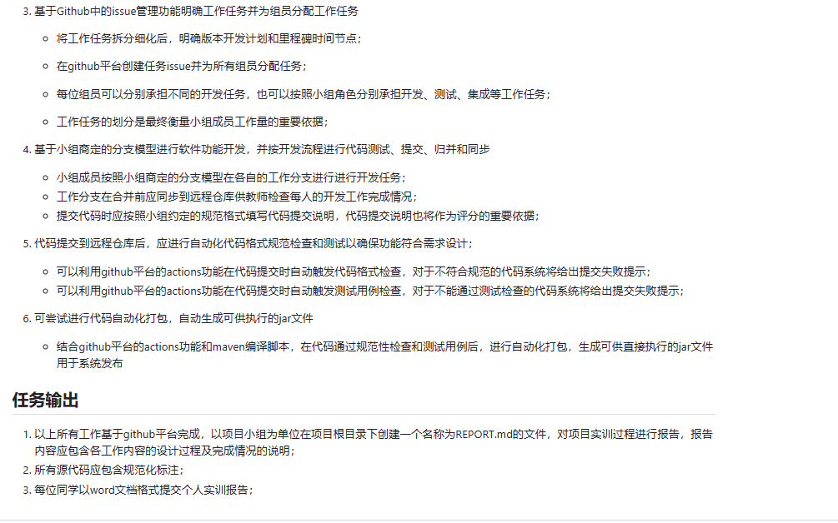

# 2 任务分析

**针对实践/项目/系统开发的主要内容，分析本次实践任务的工作重点、技术方案、工程实施方案、工具使用方案、重难点分析等详细情况**

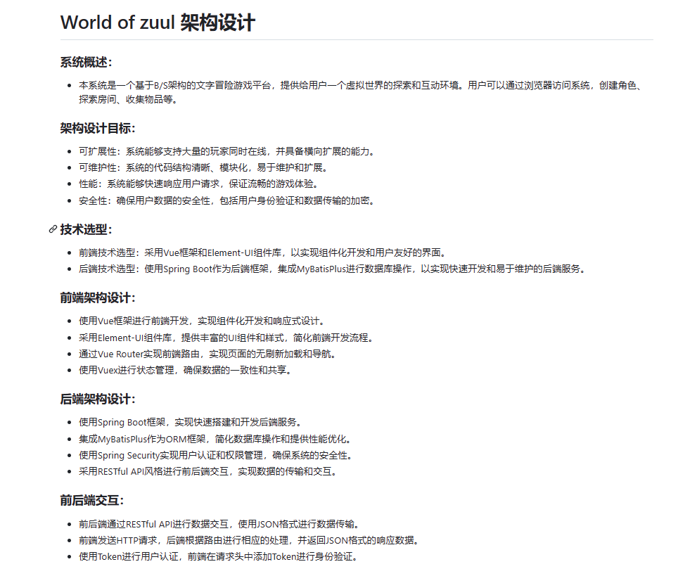

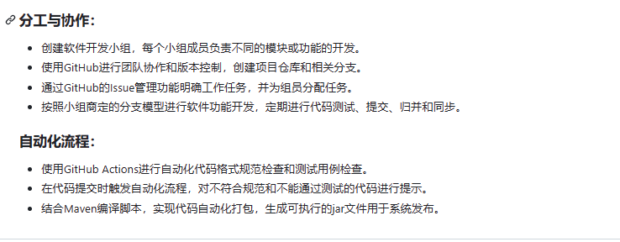

# 3 开发计划

**说明项目开发计划，各阶段计划采用的主要软件工程工具，以及项目遵循的主要管理策略和方法**

我字github上承接的issue 是编写文字游戏的主页面，对于这个任务，我选择的开发工具是 vue 3 和 vant 等 vue 的一些插件。项目的主要管理方法是在本地建立新的分支进行开发，并使用git管理，在本地测试通过之后上传到远程仓库中。等待另一位前端负责人也提交后，申请合并并处理关键冲突，再将合并的代码pull 到本地进行进一步完善。等待后端人员git之后，使用本地的服务器进行交互测试。

# 4 软件配置计划

**对源代码文件及版本的编码规范、命名规范、分支管理规范、提交规范等内容进行约定说明**

在git的ignore 文件中，添加node_modules 文件名，忽略本地下载的包，同时在上传时，将本地生成的临时文件，主要是带lock 后缀的文件删除后进行提交上传。命名规范比较宽松，只需满足单词的首字母需大写即可。编码规范只需通过测试并且不影响阅读即可。

# 5 测试计划

**对开发过程中涉及的单元测试及相关测试任务进行规划，对使用的测试工具、主要测试规范进行说明**

由于我承接的任务是前端的开发任务，我进行书写时后端的逻辑并没有完成，测试的第一阶段为使用chrome等浏览器进行测试，使用浏览器的检查功能查看布局是否合理，基本的功能是否完成以及对样式进行一些调整。

测试的第二阶段，等待后端代码完成后，使用本地的服务器运行后端文件，测试http请求是否成功发送和接受，测试接受的response 是否能成功地被获取并展示在页面上。

# 6 实施情况

**对项目开发的过程和结果进行说明，主要包括功能设计方案及完成情况、运行结果、测试情况与修正结果、软件代码提交情况进行说明**

功能设计方案：

**前端页面**：采用聊天框的形式，使用vant插件将用户的命令和后端的返回结果显示在同一个页面中，在vue 中定义一个列表来存放当前页面的消息（包括用户输入和后端返回），使用v-for指令将其显示在页面中。以下为效果截图：

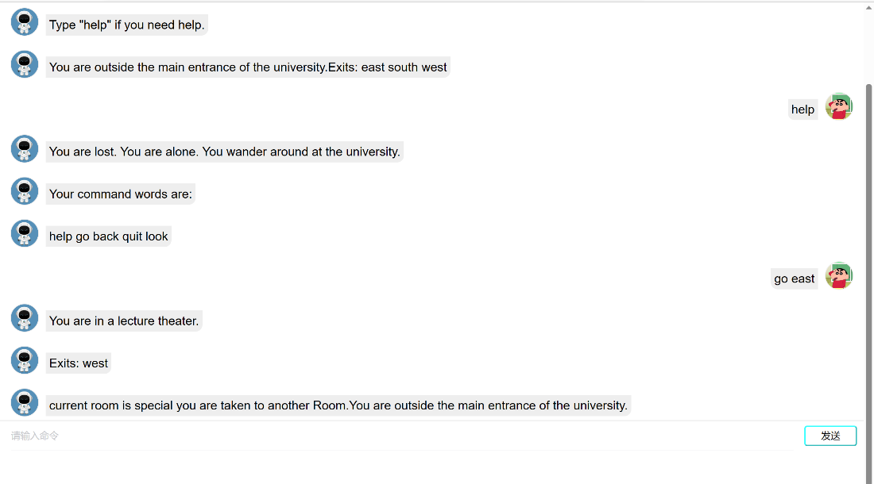

**响应式：**使用flex布局方式 实现响应式页面效果，结果如图：

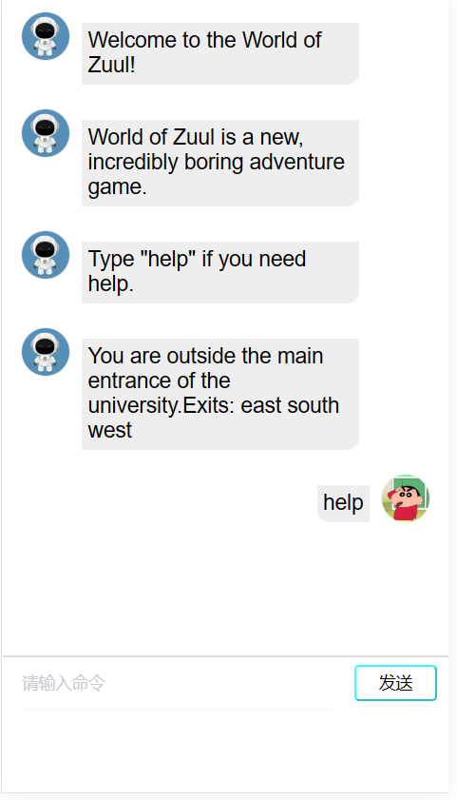

**向后端发送请求：** 使用axios 向后端发送请求，并处理数据，代码和debug截图：

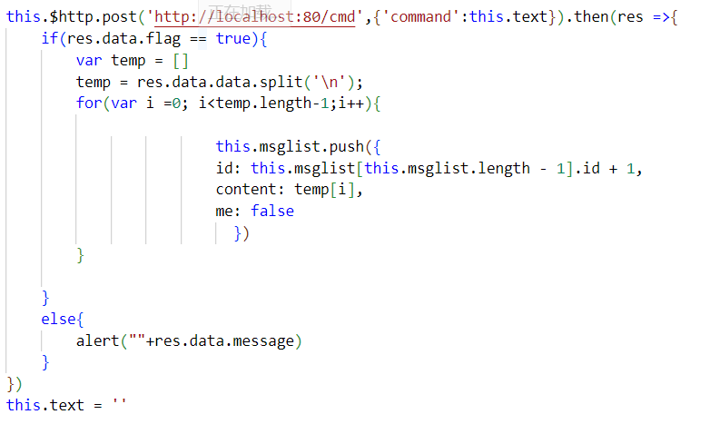

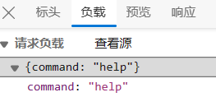

# 7 实施过程问题记录与分析

**对项目开发的过程中遇到的问题进行记录和分析**

项目中遇到的主要的问题有两个。

一个是html中使用vue 的{{str}} 显示内容时，str中的\n不会生成回车的问题，在本项目中，我的解决方案是使用 split 将str 按照\n 分成多个字符串组成的数组，使用for循环将数组封装成多个 data 对象，每个data对象对应 msgList 中的一个元素，这样需要换行的消息就分为了多条消息，不会出现文字密集的情况。

另一个问题是前端初步实现之后，进行前后端交互测试时，后端人员提议在接到消息时能不能像聊天软件一样自动地显示最新的消息。一开始使用网络上的方法，利用nextTick 进行回调，在Dom元素更新完成后将整体scroll （下滑），但是一直没效果，后来采用了 directive 的方式自定义了一个指令 v-scroll （使用 scrollIntoView 方法实现），在每个消息后加上标记 v-scroll指令的高度为0的div，完成了该功能。

# 8 任务总结

**对项目实践完成的总体情况，经验或者收获等进行总结**

我认为此次任务功能的总体完成度还不错，在本次任务中，我了解了vue 的工作原理，了解了一些生命周期函数，学习了vue 2 和 vue3 的很多不同之处。并且学习了如何使用git 和同学共同完成一个项目的开发，学习了如何解决git 上传时合并产生的各种冲突。

# 9 参考文献

一些CSDN关于vue 3 的文档。

vue vant 的官方文档。

**《软件工程实践（一）》成绩评定表**

|  |  |  |  |  |  |
| --- | --- | --- | --- | --- | --- |
| **姓 名** | | **曾俊博** | **学 号** | **0122010870308** | |
| **专业、班级** | | **软件2002** | | | |
| **成绩评定：** | | | | | |
| 评价内容 | | | 满分 | 实得分 | |
| 得分 | 小计 |
| 实践任务  完成情况 | 软件项目设计、改进与扩充 | | 20 |  |  |
| 个人软件过程与项目管理 | | 15 |  |
| 代码版本管理 | | 25 |  |
| 代码注释与编码规范 | | 25 |  |
| 单元测试 | | 15 |  |
| 实践报告  总评情况 | 学习态度与考勤 | | 10 |  |  |
| 报告格式的规范性 | | 10 |  |
| 报告的逻辑结构与语言表达 | | 15 |  |
| 实践内容的正确性与合理性 | | 60 |  |
| 文献引用及标注 | | 5 |  |
| 总分 | | | 100 |  |  |
| **最终评定成绩（以优、良、中、及格、不及格评定）** | | | | | |

**指导教师签字：**

**年 月 日**